Aanwijzingsbesluit Veiligheidsrisicogebied Langdonk en Kalsdonk
De burgemeester van Roosendaal,

Gehoord en gelezen het advies van de teamchef van de politie Roosendaal en in afstemming met de officier van justitie in de lokale driehoek als bedoeld in artikel 13 van de Politiewet op 27 november 2020;

Overwegende:

- dat de gemeenteraad van Roosendaal op basis van artikel 151b van de Gemeentewet de burgemeester in artikel 2.76 van de Algemene plaatselijke verordening de bevoegdheid heeft verleend om bij verstoring van de openbare orde door de aanwezigheid van wapens, dan wel bij ernstige vrees voor het ontstaan daarvan, een gebied, met inbegrip van daarin gelegen voor het publiek openstaande gebouwen en daarbij behorende erven, aan te wijzen als veiligheidsrisicogebied.

- dat er in de afgelopen dagen in de wijken Kalsdonk en Langdonk in ernstige mate overlast wordt ondervonden van het afsteken van (zeer zwaar illegaal) vuurwerk en mede als gevolg daarvan brand;

- dat uit de bestuurlijke rapportage van de politie van 27 november 2020 blijkt dat er in het gebied waar dit aanwijzingsbesluit op ziet ernstige en recente verstoringen van de openbare orde en leefbaarheid hebben plaatsgevonden. Het gaat hierbij om ernstige overlast die wordt ervaren doordat illegaal vuurwerk wordt afgestoken in deze wijken. Deze vuurwerkoverlast bestaat niet enkel uit het daadwerkelijk afsteken van illegaal vuurwerk, maar heeft tevens directe verbanden met jeugdoverlast, geluidsoverlast, vernielingen en brandstichting;

- dat het (illegaal) vuurwerk betreft welke gelijkend is aan explosieven welke zwaar lichamelijk letsel of zware schade aan personen, goederen en eigendommen kan veroorzaken;

- dat zwaar vuurwerk kwalificeert als categorie II wapen als bedoeld in de Wet Wapens en munitie (Rechtbank Zeeland-West-Brabant, 20 februari 2018, ECLI:NL:RBZWB:2018:7312);

- dat door het afsteken van zwaar vuurwerk in combinatie met brandbare vloeistoffen de volksgezondheid in gevaar komt;

- dat dit op diverse plaatsen reeds heeft geleid tot schade als gevolg van brand, onder andere aan de voormalige Goede Herderkerk te Roosendaal en schade aan gemeentelijke eigendommen;

- dat het afsteken van zwaar vuurwerk in combinatie met samenscholingen gevaar kunnen opleveren voor andere omwonenden en voorbijgangers;

- dat de politie vanwege de overlast meer dan regelmatig handhavend heeft moeten optreden;

- dat bij het handhavend optreden daartegen in de richting van politie-ambtenaren in functie geweld is gebruikt;

- dat hiermee het gezag van het lokale bestuur wordt aangetast;

- dat dit verder heeft geleid tot aantasting van het veiligheidsgevoel bij bewoners van de betreffende wijken en grote maatschappelijke onrust;

- dat de gegronde vrees bestaat dat de verstoring van de openbare orde verder zal aanhouden en mogelijk verschuift naar andere wijken;

- dat preventief fouilleren een effectief (preventief) middel is om mensen ertoe te bewegen dat ze geen (zwaar) vuurwerk, wapens en/of explosieven bij zich dragen in het openbare gebied;
- dat dit kan door het aanwijzen van de betreffende wijken als veiligheidsrisicogebied;

- dat daarmee het veiligheidsgevoel in het publieke domein wordt bevorderd;

- dat met het preventief fouilleren een inbreuk wordt gemaakt op het recht van een ieder op eerbiediging van zijn privé leven en dat dit belang zwaar weegt;

- dat de belangen van de openbare orde en veiligheid, het voorkomen van verdere wanordelijkheden en van strafbare feiten en de bescherming van de gezondheid hier zwaarder wegen dan het individuele belang van bescherming van de persoonlijke levenssfeer van individuele burgers;

- dat de afbakening van het veiligheidsrisicogebied is bepaald door de wijken waar deze ernstige overlast zich voordoet;

- dat het absoluut noodzakelijk wordt geacht dat een veiligheidsrisicogebied wordt aangewezen, binnen welk gebied de officier van justitie de bevoegdheden bedoeld in de artikelen 50, derde lid, 51 derde lid en 52, derde lid van de Wet wapens en munitie kan toepassen, wat inhoudt dat tegenover een ieder de bevoegdheid kan worden uitgeoefend om:
  - verpakkingen van goederen, met inbegrip van reisbagage;
  - vervoermiddelen;
  - hem of haar aan zijn kleding,
- te onderzoeken op de aanwezigheid van wapens en/of explosieven;

gelet op het bepaalde in artikel 2:76 van de Algemene plaatselijke verordening van de gemeente Roosendaal en artikel 151b van de Gemeentewet;

BESLUIT :

de volgende gebieden aan te wijzen als veiligheidsrisicogebied, waarop artikel 2:76 van de Algemene Plaatselijke verordening van toepassing is
- de wijk Kalsdonk;
- de wijk Langdonk;
- welke gebieden zijn aangegeven op bijgaande en bij dit besluit behorende situatietekeningen in bijlage I;

te bepalen dat deze aanwijzing geldt tot en met 9 december 2020, gedurende deze gehele periode voor het gebied, zoals geduid op de in bijlage I opgenomen situatietekeningen, althans dat deel van Roosendaal dat wordt begrensd door en met inbegrip van (met de klok mee):
  - voor de wijk Langdonk: kruising Zundertseweg tot aan de Visdonkseweg, kruising Visdonkseweg tot aan de Kalverstraat, kruising Kalverstraat tot aan de Nispenseweg, kruising Nispenseweg tot aan de Willem Dreesweg, kruising Willem Dreesweg tot aan de Antwerpseweg, kruising Antwerpseweg tot aan de Burgemeester Schneiderlaan, kruising Burgemeester Schneiderlaan tot aan de Zundertseweg en al het tussenliggende gebied.
  - voor de wijk Kalsdonk: Kruising Zwaanhoefstraat tot aan de Bredaseweg, kruising Bredaseweg tot de Lisztlaan, kruising Lisztlaan tot aan de Duke Ellingtonlaan, kruising Duke Ellingtonlaan tot aan de Bachlaan, kruising Bachlaan tot aan de Bredaseweg, kruising Bredaseweg tot aan de Strausslaan, kruising Strausslaan tot aan de Van Beethovenlaan, kruising Van Beethovenlaan tot aan de Boulevard, kruising Boulevard tot aan de Brugstraat, kruising Brugstraat tot aan het Stationsplein, Stationsplein tot aan de Spoorstraat, kruising Spoorstraat tot aan de Christiaan Huijgensstraat, kruising Christiaan Huijgensstraat tot aan de Zwaanhoefstraat en al het tussenliggende gebied.

te bepalen dat dit besluit op 27 november 2020 om 18.00u in werking treedt;

deze aanwijzing kan worden aangehaald als “Aanwijzing veiligheidsrisicogebied Kalsdonk en Langdonk”.

Roosendaal, 27 november 2020.
De burgemeester van Roosendaal,

J.M. van Midden

BIJLAGE I

Aangewezen gebieden (Kalsdonk en Langdonk) ten aanzien van het aanwijzingsbesluit veiligheidsrisicogebied d.d. 27 november 2020

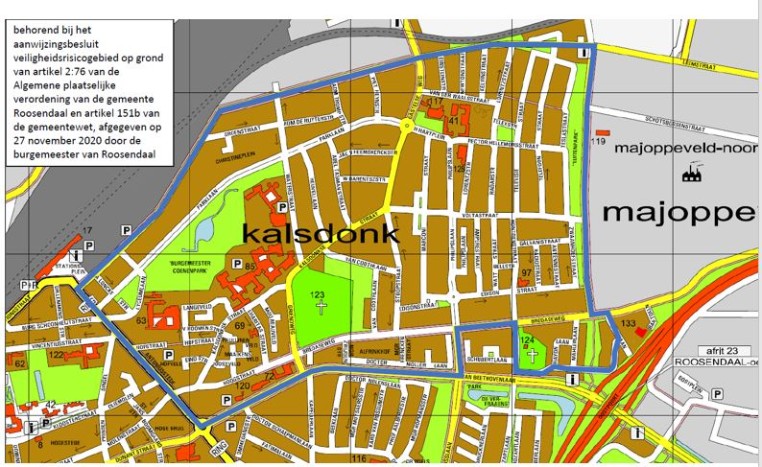

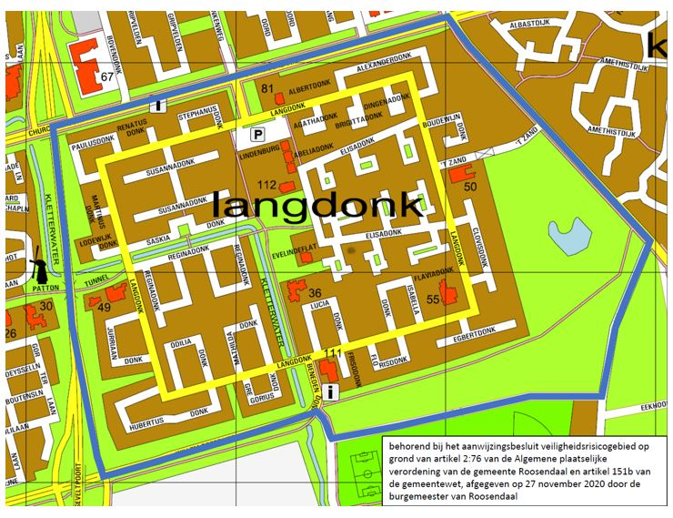

BIJLAGE II

Bezwaar maken

Hoe maakt u bezwaar?
U kunt bezwaar maken als u het niet eens bent met mijn besluit. Zorgt u dat u binnen zes weken na de datum van mijn besluit bezwaar maakt? Anders kan ik uw bezwaar niet meer behandelen. Hieronder leest u hoe u bezwaar kunt maken.

1. Digitaal
U kunt uw bezwaar digitaal indienen. U gaat hiervoor naar www.roosendaal.nl/bezwaar-en-beroep. Hier vult u het bezwaarschrift stap voor stap in. Heeft u uw bezwaar ingediend? Dan kunt u online zien hoe ver ik ben met het behandelen van uw bezwaar. Let op: u kunt geen bezwaarschrift opsturen via e-mail.

2. Op papier
U kunt uw bezwaarschrift ook op papier bij mij inleveren. Dan kunt u alleen niet volgen hoe ver ik ben met het behandelen van uw bezwaarschrift. Wat u minimaal in uw bezwaarschrift moet zetten, vindt u op www.roosendaal.nl/bezwaar-en-beroep. Of bel met een medewerker bezwaar en beroep via telefoonnummer 140165.

U stuurt uw bezwaarschrift via de post naar: Postbus 5000 4700 KA Roosendaal.

U kunt het bezwaarschrift ook bij de receptie van het Stadskantoor inleveren: Vincentiusstraat 7 te Roosendaal.

U kunt de rechter vragen om voorlopig te oordelen
Zolang u nog geen beslissing heeft gekregen op uw bezwaar blijft mijn besluit bijna altijd geldig. Wilt u dit niet en is er spoed? Dan kunt u aan de rechter vragen om voorlopig te oordelen over mijn besluit. Dit heet een voorlopige voorziening. Meer informatie vindt u op: www.rechtspraak.nl. Klik hiervoor op > Uw situatie > Een rechtszaak starten > Voorlopig oordeel bij spoed.

Aanvragen
U kunt de voorlopige voorziening op twee manieren aanvragen:
Digitaal via www.rechtspraak.nl. U gaat naar > Uw situatie > Een rechtszaak starten > Voorlopig oordeel bij spoed > Verzoek indienen > Rechtbanken;
U stuurt een brief naar: De voorzieningenrechter van de Rechtbank Zeeland-West-Brabant, Postbus 90006, 4800 PA Breda.

Kosten
U betaalt zelf de kosten voor het aanvragen van een voorlopige voorziening. Op www.rechtspraak.nl leest u wat u betaalt. Klik hiervoor op > Uw situatie > Griffierecht berekenen > Bestuursrecht.

Heeft u nog vragen?
Wilt u meer weten over de het maken van bezwaar? Kijk dan op www.roosendaal.nl/bezwaar-en-beroep. Of neem contact op met een medewerker van het cluster bezwaar & beroep. U kunt bellen naar telefoonnummer 140165 of mailen naar administratiebezwaarenberoep@roosendaal.nl. Wij helpen u graag verder.

